化学试剂不像食品和药品有严格的保质期，化学试剂还没一个保质期的具体要求和界限，这与化学试剂的保质期受多方面因素影响有关;但主要是因其性质和应用而变化的。

化学试剂是进行化学研究、成分分析的相对标准物质，是化学实验课程重要的消耗性物资，广泛用于物质的合成、分离、定性和定量分析。试剂的有效日期是影响实验结果准确性的重要因素。在实际使用过程中，人们总是习惯于用生产日期来判断化学试剂的有效性，其实大谬不然。化学试剂不像食品和药品有严格的保质期，化学试剂还没一个保质期的具体要求和界限，这与化学试剂的保质期受多方面因素影响有关;但主要是因其性质和应用而变化的。因此化学试剂要在妥善保存之下，再结合工作的实际情况判断试剂是否出现变质、能否继续使用或是否可以通过采取适当措施提纯使用。

1、化学试剂的分类
化学试剂品种繁多，目前还没有统一的分类方法，一般按试剂的化学组成或用途进行分类。表1列出了常用化学试剂的分类。
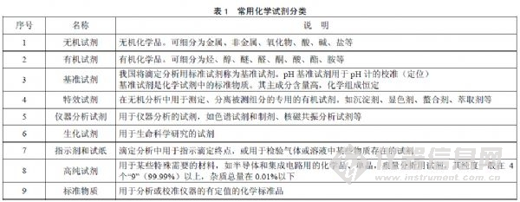

2、化学试剂的性质对有效期的影响
化学试剂都没有注明保质期，确定试剂是否变质主要是凭经验和做新旧试剂对比试验。要了解化学试剂的理化性质，化学试剂的有效期随着化学品的化学性质的改变，有着很大的区别。一般情况下，化学性质稳定的物质，保存有效期就越长，保存条件也简单。初步判断一个物质的稳定性，可遵循以下几个原则。
无机化合物，只要妥善保管，包装完好无损，理论上可以无限期使用。但是，那些容易氧化(如亚硫酸盐、苯酚、亚铁盐、碘化物、硫化物等应将其固体或晶体密封保存，不宜长期存放;其水溶液亚硫酸、氢硫酸溶液要密封存放;钾、钠、白磷更要采用液封形式)、容易潮解的物质，在避光、阴凉、干燥的条件下，只能短时间(1～5 年)内保存，具体要看包装和储存条件是否符合规定。
有机小分子量化合物一般挥发性较强，包装的密闭性要好，可以长时间保存(3～5 年)。但容易氧化、受热分解、容易聚合、光敏性物质等，在避光、阴凉、干燥的条件下，只能短时间(1～5 年)内保存，具体要看包装和储存条件是否符合规定。有机高分子，尤其是油脂、多糖、蛋白、酶、多肽等生命材料，极易受到微生物、温度、光照的影响，而失去活性，或变质腐败，故此，要冷藏(冻)保存，而且时间也较短。
基准物质、标准物质和高纯物质，原则上要严格按照保存规定来保存，确保包装完好无损，避免受到化学环境的影响，而且保存时间不宜过长。一般情况下，基准物质必须在有效期内使用。GB/T 601-2002 中对标准溶液的有效期有明确的规定：在常温(15ºC~25ºC)下保存时间一般不超过2个月。超过两个月要重新标定或检查之后再用。
培养基：按规定配制并消毒好培养基，冷至室温，保存在阴暗处(尽可能贮藏在冰箱内)，配制好的培养基应在一个月内用完，具体见培养基制备操作规程。除另有规定外、试液、缓冲液、指示剂(液)的有效期均为半年。HPLC 用的流动相、纯化水有效期为15 天。
检验用的试剂、配制的试液必须贴好标签，配制的试液必须做好配制记录，其中培养基还必须做使用记录，标准滴定液领用后应做使用记录。检验用试剂的有效期必须在贮存期内。除另有规定外，液体试剂开启后一年内有效，固体试剂开启后三年内有效。

3、化学试剂的妥善保存
化学试剂还没一个保质期的具体要求和界限。但化学试剂的管理通常要求“妥善”保存，做到“八防”(防挥发、防潮、防变质、防毒害、防光、防震、防鼠害、防火)。变质试剂是导致分析误差的主要原因之一，遇到下列情况易出现试剂的变质：
(1)空气的影响。空气中的氧易使还原性试剂氧化而破坏。强碱性试剂易吸收二氧化碳而变成碳酸盐，水分可以使某些试剂潮解、结块;纤维、灰尘能使某些试剂还原、变色等。
(2)温度的影响。试剂变质的速度与温度有关。夏季高温会加快不稳定试剂的分解;冬季严寒则促使甲醛聚合而沉淀变质。
(3)光的影响。日光中的紫外线能加速某些试剂的化学反应而使其变质(例如银盐、汞盐、溴和碘的钾、钠、铵盐和某些酚类试剂)。
(4)杂质的影响。不稳定试剂的纯净与否、对其变质情况的影响不容忽视。例如纯净的溴化汞实际上不受光的影响，而含有微量溴化亚汞或有机物杂质的溴化汞遇光易变黑。
(5)贮存期的影响。不稳定试剂在长期贮存后可能发生歧化聚合，分解或沉淀等变化。
在贮存期和有效期内液体如发现有分层、浑浊、变色、发霉等异常现象，流动相用于样品检测时，样品的保留时间或相对保留时间发生明显变化，固体如发现吸潮、变色等异常现象则应停止使用。

4、化学试剂的使用要求对有效期的影响
4.1 化学试剂的标志与使用范围
我国国家标准GB 15346−1994《化学试剂包装及标志》规定用不同的颜色标记化学试剂的等级及门类，见表2。
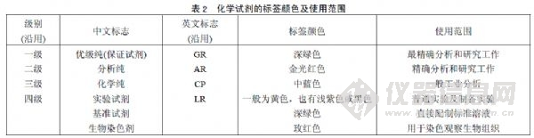

4.2 化学试剂的使用要求
大多数化学品的稳定性还是比较好的，具体情况要由实际使用要求来判定。如果分析数据作为一般了解，或者分析结果没有特定的准确要求，如一般教学实验，对化学试剂的质量级别就可以做一般要求。但工厂化验数据为指导生产而用，化学试剂的质量指标绝对不能含糊。而用于一般合成制备使用的化学试剂，在大多数情况下，使用工业级别的化学试剂就可以满足。但研究型和某些特种化学品的合成制备，有些情况下，对原料的质量要求非常严格，需要严格把关。对于储存期久的试剂可以用在要求不高的检测任务中，对可能变质的试剂可以与新购的试剂对比使用来判断是否变质了。只要化学性质不变，没有引入杂质原则上都能用。
总之，化学试剂的有效性，首先要根据化学试剂本身的物理化学性质作出基本判断，再对化学试剂的保存状况进行外表观察，然后根据具体需要来得出能否使用的结论。

